能 力 提 升
一、选择题
1．函数y＝3tan的定义域是( )
A.
B.
C.
D.
[答案] C
[解析] 要使函数有意义，则2x＋≠kπ＋(k∈Z)，则x≠π＋(k∈Z)．
2．函数y＝tanx＋是( )
A．奇函数
B．偶函数
C．既是奇函数又是偶函数
D．既不是奇函数又不是偶函数
[答案] A
[解析] 定义域是∩{x|x≠kπ，k∈Z}＝.
又f(－x)＝tan(－x)＋＝－＝－f(x)，即函数y＝tanx＋是奇函数．
3．(福建福州模拟)函数f(x)＝在区间[－π，π]内的大致图象是下列图中的( )
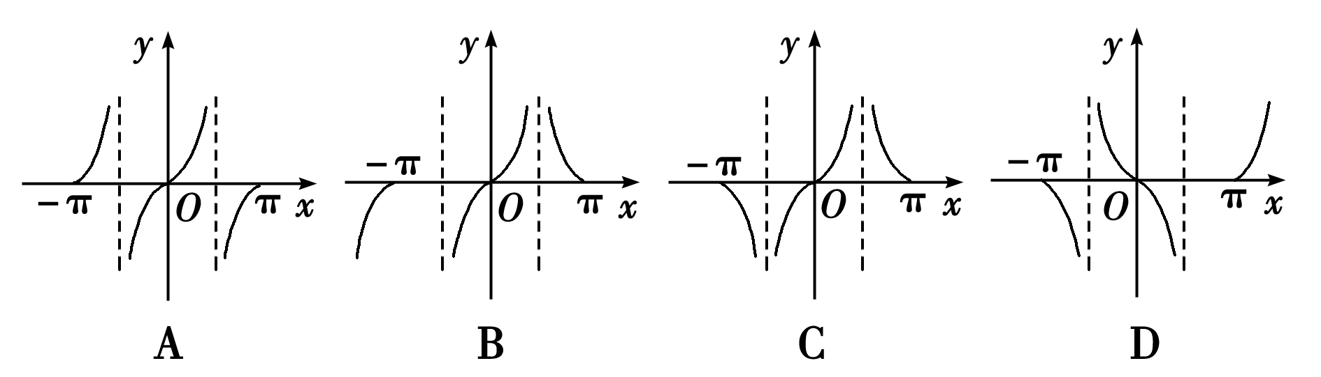
[答案] C
[解析] 在(－，)上cosx>0，f(x)＝tanx，所以在(－，)上其图象y＝tanx的图象相同，在(－π，－)和(，π)上，cosx<0, f(x)＝－tanx，所以在这两段上其图象是y＝tanx的图象关于x轴的对称图形．
4．(2011～2012·荆州高一检测)在区间(－，)范围内，函数y＝tanx与函数y＝sinx的图象交点的个数为( )
A．2 B．3 C．4 D．5
[答案] B
5．函数y＝tan的最小正周期是( )
A．aπ B．|a|π
C. D.
[答案] B
[解析] 根据公式T＝＝＝|a|π.
6．下列函数中，同时满足：①在(0，)上是增函数，②为奇函数，③以π为最小正周期的函数是( )
A．y＝tanx B．y＝cosx
C．y＝tan D．y＝|sinx|
[答案] A
[解析] 经验证，选项B、D中所给函数都是偶函数，不符合；选项C中所给的函数的周期为2π.
二、填空题
7．函数y＝3tan(2x＋)的对称中心的坐标为________________．
[答案] (－，0)(k∈Z)
[解析] 令2x＋＝(k∈Z)，
得x＝－(k∈Z)，
∴对称中心的坐标为(－，0)(k∈Z)．
8．(辽宁沈阳实中模拟)求函数y＝tan(－x＋)的单调区间是________________．
[答案] (2kπ－，2kπ＋π)(k∈Z)
[解析] y＝tan(－x＋)
＝－tan(x－)，
由kπ－<x－<kπ＋(k∈Z)，
得2kπ－<x<2kπ＋π，k∈Z，
∴函数y＝tan(－x＋)的单调递减区间是(2kπ－，2kπ＋π)，k∈Z.
9．若tan≤1，则x的取值范围是__________．
[答案] (k∈Z)
[解析] 令z＝2x－，在上满足tanz≤1的z的值是－<z≤，在整个定义域上有－＋kπ<z≤＋kπ，解不等式－＋kπ<2x－≤＋kπ，得－＋<x≤＋，k∈Z.
三、解答题
10．若函数y＝tan²x－atanx(|x|≤)的最小值为－6，求实数a的值．
[解析] 设tanx＝t，∵|x|≤，∴－1≤tanx≤1.
∴－1≤t≤1.原函数可化为y＝t²－at＝(t－)²－，对称轴为t＝.若－1≤≤1，即－2≤a≤2，则当t＝时，y_{min}＝－＝－6，∴a²＝24(舍去)．若<－1，即a<－2时，二次函数在[－1,1]上递增，y_{min}＝(－1－)²－＝1＋a＝－6，∴a＝－7.若>1，即a>2时，二次函数在[－1,1]上递减，y_{min}＝(1－)²－＝1－a＝－6，∴a＝7.
综上所述，a＝7或a＝－7.
11．已知函数f(x)＝tanωx(ω>0)的图象的相邻两支截直线y＝所得线段长为，求f()的值．
[解析] ∵ω>0，∴函数f(x)＝tanωx的周期为，
且在每个独立区间内都是单调函数，
∴两交点之间的距离为＝，
∴ω＝4，f(x)＝tan4x，
∴f()＝tanπ＝0.
12．已知函数f(x)＝3tan(x－)．
(1)求f(x)的定义域、值域；
(2)讨论f(x)的周期性，奇偶性和单调性．
[解析] (1)由x－≠＋kπ，k∈Z，
解得x≠＋2kπ，k∈Z.
∴定义域为{x|x≠＋2kπ，k∈Z}，值域为R.
(2)f(x)为周期函数，周期T＝＝2π.
f(x)为非奇非偶函数．
由－＋kπ<x－<＋kπ，k∈Z，
解得－＋2kπ<x<＋2kπ，k∈Z.
∴函数的单调递增区间为(－＋2kπ，＋2kπ)(k∈Z)．

